Обмен с сайтом.
Конфигурация УТ 10.3.70.3

На сайт выгружается номенклатура, группировка идет по номенклатурной группе - предположительно
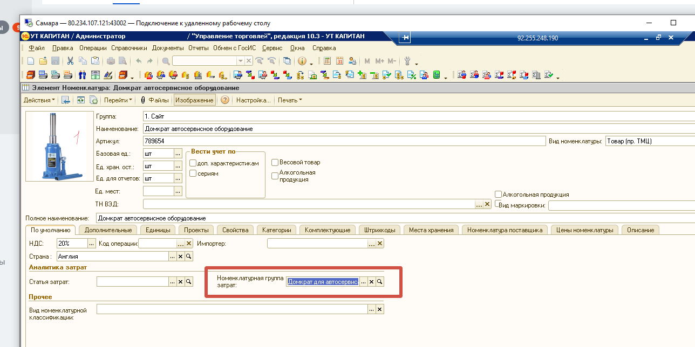

Структура «Номенклатурные группы»
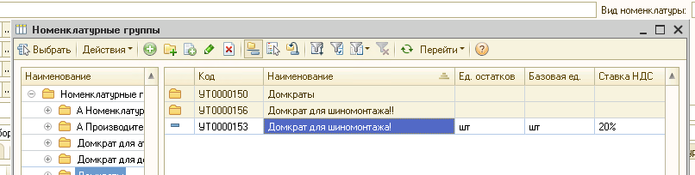

В файл для сайта выгружается только элемент, а нужна иерархия
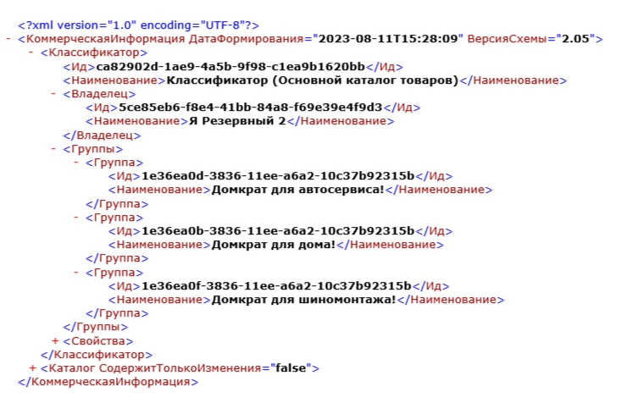

Пример как должно выглядеть на след. странице.
Предполагаем, что изменения нужно внести в
Общий модуль - ПроцедурыОбменаССайтом - НастроитьПостроитель
